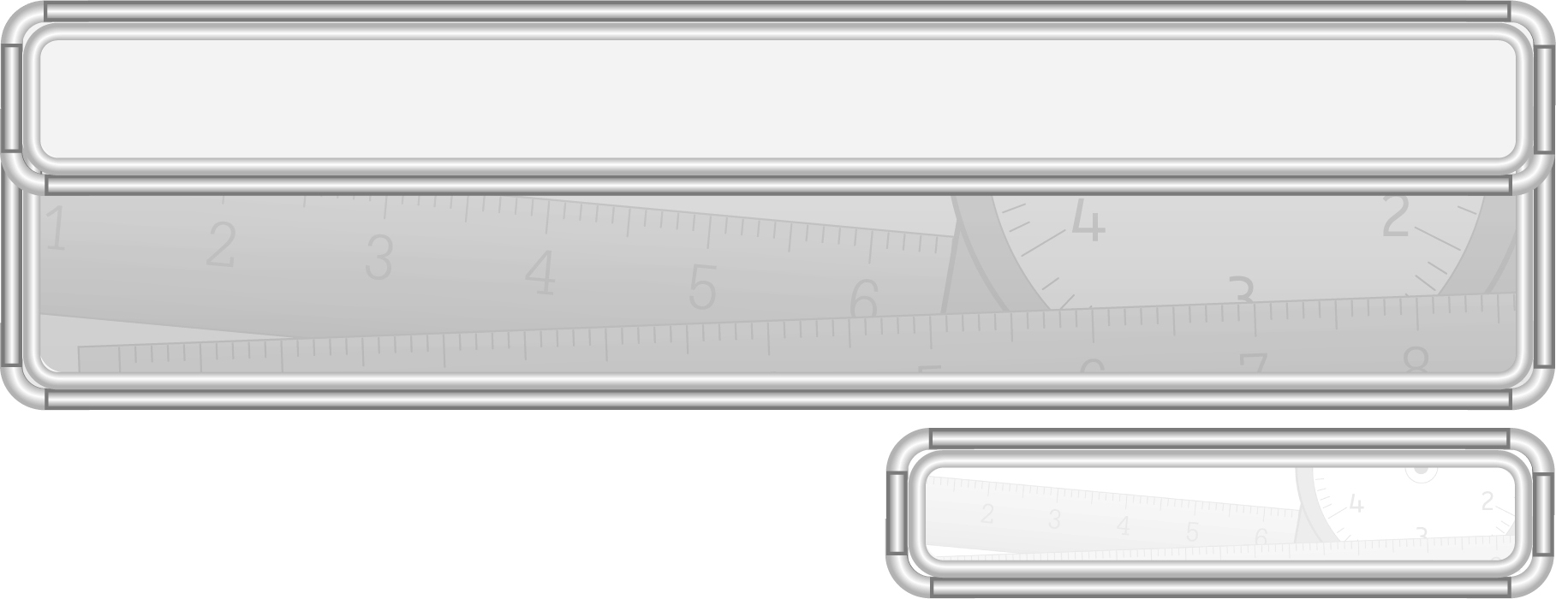
หน่วยการเรียนรู้ที่ 8 เวลา

แผนการจัดการเรียนรู้ที่ 12
ความสัมพันธ์ของวันกับสัปดาห์

ชั้นประถมศึกษาปีที่ 3 เวลา 1 ชั่วโมง


มาตรฐานการเรียนรู้/ตัวชี้วัด

มาตรฐานการเรียนรู้
มาตรฐาน ค 2.1 เข้าใจพื้นฐานเกี่ยวกับการวัด วัดและคาดคะเนขนาดของสิ่งที่ต้องการวัด
ตัวชี้วัด
ค 2.1 ป.3/5 บอกความสัมพันธ์ของหน่วยเวลา
มาตรฐานการเรียนรู้
มาตรฐาน ค 6.1 มีความสามารถในการแก้ปัญหา การให้เหตุผล การสื่อสาร การสื่อความหมาย
ทางคณิตศาสตร์และการนำเสนอ การเชื่อมโยงความรู้ต่าง ๆ ทางคณิตศาสตร์
และเชื่อมโยงคณิตศาสตร์กับศาสตร์อื่น ๆ และมีความคิดริเริ่มสร้างสรรค์
ตัวชี้วัด
ค 6.1 ป.3/1, ป.3/2, ป.3/3, ป.3/4, ป.3/5


จุดประสงค์การเรียนรู้สู่ตัวชี้วัด

1. อธิบายความสัมพันธ์ของวันกับสัปดาห์ (K)
2. บอกความสัมพันธ์ของวันกับสัปดาห์ (P)
3. มีความกระตือรือร้นในการเข้าร่วมกิจกรรม (A)


สาระสำคัญ

1 สัปดาห์ มี 7 วัน ได้แก่ วันอาทิตย์ วันจันทร์ วันอังคาร วันพุธ วันพฤหัสบดี
วันศุกร์ และวันเสาร์

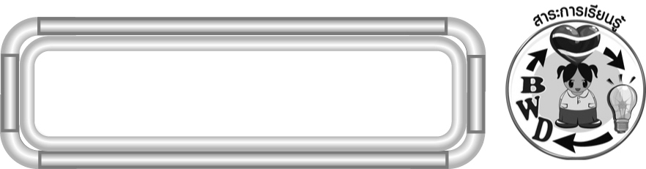
สาระการเรียนรู้

ความสัมพันธ์ของวันกับสัปดาห์


คุณลักษณะอันพึงประสงค์
ใฝ่เรียนรู้
ตัวชี้วัดที่ 4.1 ตั้งใจ เพียรพยายามในการเรียนและเข้าร่วมกิจกรรมการเรียนรู้


สมรรถนะสำคัญของผู้เรียน
1. ความสามารถในการสื่อสาร
2. ความสามารถในการคิด
◎ การคิดเชื่อมโยง
3. ความสามารถในการแก้ปัญหา


ชิ้นงานหรือภาระงาน (หลักฐาน ร่องรอยแสดงความรู้)

ผลงานจากกิจกรรมข้อ 3

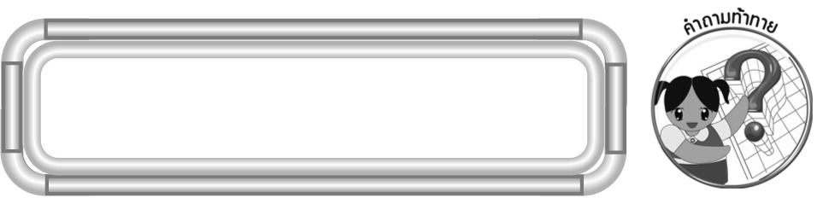
คำถามท้าทาย

นักเรียนสามารถนำความรู้เรื่อง ความสัมพันธ์ของวันกับสัปดาห์ไปใช้ประโยชน์ในเรื่องใดได้บ้าง


การจัดกิจกรรมการเรียนรู้

1. ให้นักเรียนทบทวนความรู้เรื่อง ความสัมพันธ์ระหว่างวันกับสัปดาห์ โดยครูให้ผู้แทนนักเรียน 2 คน ออกมาเขียนวันเกิดของตนเองบนกระดาน ดังตัวอย่าง

คนที่ 1 คนที่ 2
วันจันทร์ วันศุกร์
ครูให้นักเรียนร่วมกันแสดงความคิดเห็นว่านอกจากชื่อวัน ที่ผู้แทนนักเรียนออกมาเขียนบนกระดานแล้ว นักเรียนรู้จักชื่อวันอะไรอีกบ้าง จากนั้นครูถามคำถามนักเรียน ดังนี้
1 สัปดาห์ มีกี่วัน (7 วัน)
◎ มีวันอะไรบ้าง (วันอาทิตย์ วันจันทร์ วันอังคาร วันพุธ วันพฤหัสบดี วันศุกร์ และวันเสาร์)
◎ สีประจำวันอาทิตย์ คือสีอะไร (สีแดง)
◎ สีประจำวันจันทร์ คือสีอะไร (สีเหลือง)
◎ สีประจำวันอังคาร คือสีอะไร (สีชมพู)
◎ สีประจำวันพุธ คือสีอะไร (สีเขียว)
◎ สีประจำวันพฤหัสบดี คือสีอะไร (สีส้ม)
◎ สีประจำวันศุกร์ คือสีอะไร (สีฟ้า)
◎ สีประจำวันเสาร์ คือสีอะไร (สีม่วง)
นักเรียนร่วมกันตรวจสอบความถูกต้อง
2. ครูติดแถบโจทย์บนกระดาน

วันนี้เป็นวันอังคาร อีก 3 วันจะเป็นวันอะไร

ให้นักเรียนช่วยกันหาคำตอบ (วันศุกร์) และร่วมกันตรวจสอบความถูกต้อง
ครูดำเนินกิจกรรมนี้อีก 2-3 ครั้ง

วันนี้วันจันทร์ ที่ 1 มีนาคม อีก 5 วันจะเป็นวันอะไร (วันเสาร์ที่ 6 มีนาคม)

เมื่อวานเป็นวันพุธ วันนี้เป็นวันอะไร (วันพฤหัสบดี)

3. นักเรียนร่วมกันเล่นเกม “วันกับสัปดาห์” ดังนี้
◎ นักเรียนแบ่งกลุ่ม กลุ่มละ 5 คน
◎ นักเรียนเขียนชื่อวันทั้ง 7 ลงในกระดาษโดยเขียนชื่อวันละ 1 แผ่น
◎ ครูติดแถบโจทย์บนกระดาน เช่น

วันนี้วันศุกร์ พรุ่งนี้เป็นวันอะไร (วันเสาร์)

ให้นักเรียนแต่ละกลุ่มชูบัตรแสดงวันที่ถูกต้อง
◎ กลุ่มใดตอบถูกได้ 1 คะแนน
◎ ดำเนินกิจกรรมนี้อีก 4-5 ครั้ง
◎ นักเรียนร่วมกันตรวจสอบความถูกต้องและสรุปคะแนน
4. นักเรียนร่วมกันสรุปความรู้ โดยครูถามคำถาม ดังนี้
◎ 1 สัปดาห์มีกี่วัน (7 วัน)
◎ มีวันอะไรบ้าง (วันอาทิตย์ วันจันทร์ วันอังคาร วันพุธ วันพฤหัสบดี วันศุกร์
และวันเสาร์)
5. นักเรียนและครูร่วมกันสรุปความรู้ ดังนี้
◎ 1 สัปดาห์ มี 7 วัน ได้แก่ วันจันทร์ วันอังคาร วันพุธ วันพฤหัสบดี วันศุกร์ และวันเสาร์
6. นักเรียนร่วมกันแสดงความคิดเห็น โดยครูถามคำถามท้าทาย ดังนี้
◎ นักเรียนสามารถนำความรู้เรื่อง ความสัมพันธ์ของวันกับสัปดาห์ ไปใช้ประโยชน์
ในเรื่องใดได้บ้าง


การจัดบรรยากาศเชิงบวก

จัดกิจกรรมโดยให้นักเรียนได้แสดงออก และตอบคำถามทั้งกิจกรรมเดี่ยวและกิจกรรมกลุ่ม โดยไม่ต้องกังวลว่าจะถูกหรือผิด เพราะถ้าผิดสามารถแก้ไขได้


สื่อการเรียนรู้

1. แถบโจทย์
2. กระดาษเปล่า
3. เกมวันกับสัปดาห์

การวัดและประเมินผลการเรียนรู้

1. วิธีการวัดและประเมินผล
1.1 สังเกตพฤติกรรมของนักเรียนในการเข้าร่วมกิจกรรม
1.2 สังเกตพฤติกรรมของนักเรียนในการเข้าร่วมกิจกรรมกลุ่ม
2. เครื่องมือ
2.1 แบบสังเกตพฤติกรรมการเข้าร่วมกิจกรรม
2.2 แบบสังเกตพฤติกรรมการเข้าร่วมกิจกรรมกลุ่ม
3. เกณฑ์การประเมิน
3.1 การประเมินพฤติกรรมการเข้าร่วมกิจกรรม
ผ่านตั้งแต่ 2 รายการ ถือว่า ผ่าน
ผ่าน 1 รายการ ถือว่า ไม่ผ่าน
3.2 การประเมินพฤติกรรมการเข้าร่วมกิจกรรมกลุ่ม
คะแนน 9-10 ระดับ ดีมาก
คะแนน 7-8 ระดับ ดี
คะแนน 5-6 ระดับ พอใช้
คะแนน 0-4 ระดับ ควรปรับปรุง


ข้อเสนอแนะของผู้บริหารสถานศึกษา

______________________________________________________________________________
______________________________________________________________________________
______________________________________________________________________________
______________________________________________________________________________
______________________________________________________________________________
______________________________________________________________________________
______________________________________________________________________________
______________________________________________________________________________
______________________________________________________________________________
______________________________________________________________________________
______________________________________________________________________________
______________________________________________________________________________
______________________________________________________________________________
______________________________________________________________________________
______________________________________________________________________________
______________________________________________________________________________
______________________________________________________________________________
______________________________________________________________________________
______________________________________________________________________________
______________________________________________________________________________
______________________________________________________________________________
______________________________________________________________________________
______________________________________________________________________________
______________________________________________________________________________
______________________________________________________________________________

ลงชื่อ__________________ (ผู้บริหารสถานศึกษา)
(__________________)
_____/_____/_____

บันทึกหลังการสอน

ผลการจัดการเรียนการสอน
______________________________________________________________________________
______________________________________________________________________________
______________________________________________________________________________
______________________________________________________________________________
______________________________________________________________________________
______________________________________________________________________________

ปัญหา / อุปสรรค
______________________________________________________________________________
______________________________________________________________________________
______________________________________________________________________________
______________________________________________________________________________
______________________________________________________________________________
______________________________________________________________________________

แนวทางแก้ไข
______________________________________________________________________________
______________________________________________________________________________
______________________________________________________________________________
______________________________________________________________________________
______________________________________________________________________________
______________________________________________________________________________

ลงชื่อ__________________ (ผู้บันทึก)
(__________________)
_____/_____/_____

